Sistemas de Informação Distribuídos

Licenciaturas em Engenharia Informática e Informática e Gestão de Empresas

2018-2019, Segundo Semestre

Monitorização de Culturas em Laboratório

Mongo DB e Android

Identificação do grupo autor

da especificação (Etapa A):

Identificação do grupo autor da implementação (Etapas B):

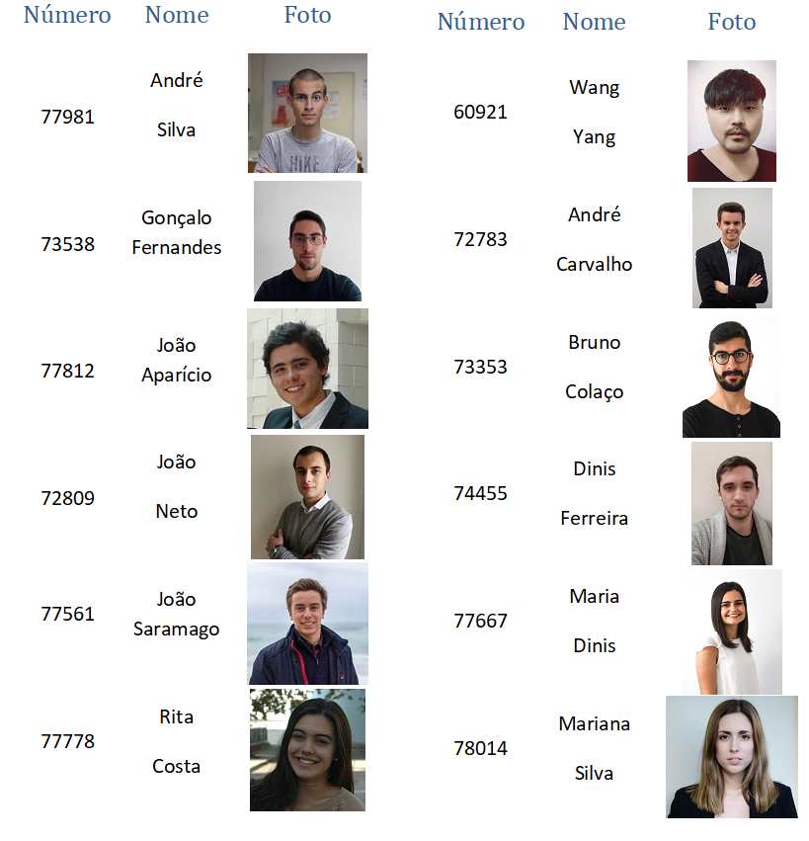

Instruções

Estas instruções são de cumprimento obrigatório. Relatórios que não cumpram as indicações serão penalizados na nota final.

* Podem (e em várias situações será necessário) ser adicionadas novas páginas ao relatório, mas não podem ser removidas páginas. Se uma secção não for relevante, fica em branco, não pode ser removida;
* Todas as secções têm que iniciar-se no topo de página (colocar uma quebra de página antes);
* A paginação tem de ser sequencial e não ter falha;
* O índice tem de estar atualizado;
* Na folha de rosto (anterior) têm de constar toda a informação solicitada, nomeadamente todas as fotografias de todos os elementos dos dois grupos. É obrigatório que caiba tudo numa única página;
* A formatação das “zonas” (umas sombreadas outras não sombreadas) não pode ser alterada;
* O grupo que primeiro edita o documento (Etapa A) apenas escreve até à secção 1.7, e o outro grupo apenas em todas as outras secções.

Índice

1 Mongo DB 7

1.1 Descrição Geral do Procedimento 7

1.2 Estrutura da Base de Dados Mongo 8

1.3 Periodicidade de Leitura de Sensores e Escrita no Mongo 9

1.4 Estrutura da Base de Dados Sybase 10

1.5 Periodicidade de Leitura de Mongo e Escrita no Sybase 11

1.6 Triggers, SP ou eventos no Sybase (caso relevante) 12

1.7 Utilizadores relevantes no Sybase e respectivos privilégios 13

1.8 Avaliação Global da Qualidade das Especificações do próprio grupo 14

1.9 Implementação 15

1.9.1 Código Mongo Implementado (dentro do java) 15

1.9.2 Divergências face ao especificado 16

1.9.3 Código SQL Implementado 17

1.9.4 Divergências face ao especificado 18

2 Android e Php 19

2.1 Esquema da BD Lite Geral 19

2.2 Layout Implementado no Android 20

Monitorização de Culturas em Laboratório

Um laboratório de investigação de um departamento de biologia necessita de um sistema para monitorizar a evolução de culturas. Mais concretamente, pretende acompanhar a temperatura e luz a que as culturas estão sujeitas, bem como detectar/antecipar potenciais problemas.

Numa estufa estão colocados dois sensores que medem a temperatura e quantidade de luz ambiente (que afeta todas as culturas existentes na estufa).

Periodicamente os investigadores dirigem-se à estufa para efetuarem manualmente várias medições de variáveis (humidade, ph, etc) e registá-las num computador que está localizado na estufa. Cada cultura tem um único investigador responsável e apenas ele pode criar, atualizar e consultar os dados de medições das suas culturas. Esta *proteção de dados* é um aspeto importante do sistema. Nem todas as variáveis necessitam serem lidas e registadas. Para cada cultura o investigador decide quais delas devem ser lidas, e regista no sistema qual o intervalo de valores que considera “normal” para o par variável/cultura.

Por exemplo, para as culturas hidropónicas de pimento e tomate, fazem-se medições do nível de concentração de mercúrio e chumbo. Mas numa cultura de bactérias onde se adicionaram antibióticos o que faz sentido medir é o índice de concentração das bactérias, não faz sentido medir o nível de concentração de mercúrio e chumbo.

**Alertas**

Existem dois tipos de alertas:

a) alertas resultantes das medições das variáveis. O investigador, quando insere manualmente um valor de uma medição, caso o valor ultrapasse os limites será alertado com um aviso (no próprio computador) e com uma mensagem para o telemóvel (por vezes o investigador pede a um colega para efectuar a medição, sendo por isso aconselhável que o alerta não apareça somente no monitor do computador).

b) Alertas resultantes dos sensores de temperatura e luminosidade. O sistema sabe, para toda a estufa, o intervalo de valores de luminosidade e temperatura adequado (igual para todas as culturas). Se o sensor detectar que os valores vão ser ultrapassados deve notificar por telemóvel o investigador.

Cada investigador deverá ter a possibilidade de, através de um telemóvel, monitorizar a evolução da temperatura e luminosidade (não apenas a última leitura, mas a evolução na última hora ou horas) e receber os dois tipos de alertas.

**Registo de Acessos**

É necessário guardar na base de dados (mysql) o registo de todas as operações de escrita sobre todas as tabelas (quais dados foram alterados/inseridos/apagados, quando e por quem) e o registo de operações de consulta apenas sobre a tabela Medições. Esse registo de alterações (*log) é exportado* incrementalmente(apenas informação nova) e periodicamente para uma base de dados autónoma (também mysql). Através dessa base de dados (apenas de consulta) um auditor pode analisar se ocorreram utilizações abusivas dos dados (por exemplo, quem é que alterou limites de temperatura de uma cultura, etc.).

**Diagrama de Use Case Global**

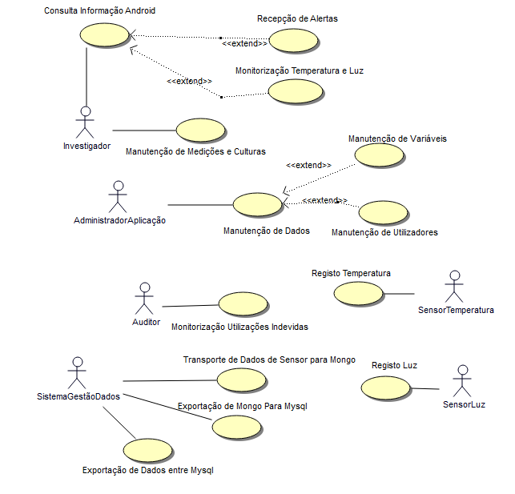

No presente relatório apenas são contemplados os use case “Registo Temperatura”, “Registo Luz”, “Consulta Informação Android”, “Transporte de Dados de Sendor Para Mongo”, “Exportação de Mongo para MySql” e “Exportação de Dados entre Mysql”.

Diagrama de Classes de Suporte à Base de Dados

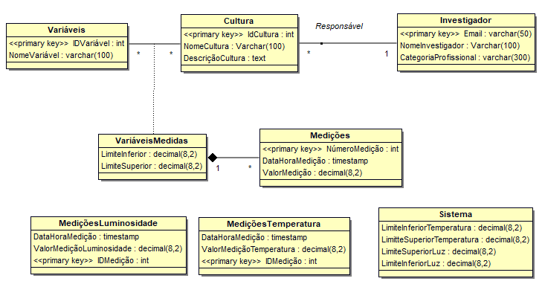

Sensor

*Exemplo Mensagens*

{"sensor":"1"," datapassagem ":"2016/12/12"," horapassagem ":"18:45:24"}

Esquema de Importação e Migração

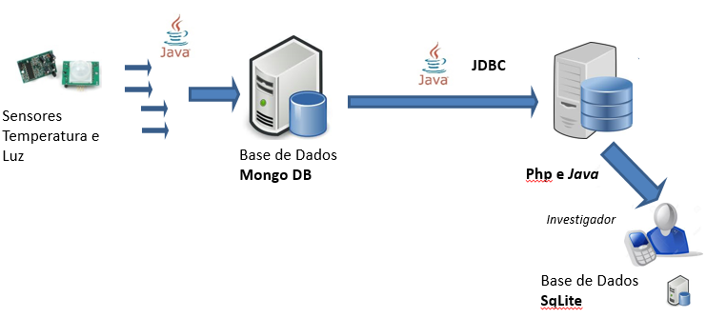

# Mongo DB

## Descrição Geral do Procedimento

<Nesta secção deverá ser dada uma descrição genérica sobre a forma como decorre o processo de migração:

1. Receber a informação dos sensores e guardá-lo numa base de dados MongoDB;
2. Exportar de **forma incremental** a informação do MongoDB para a bd Sql Anywhere.

A informação apresentada deverá ser suficiente para que o grupo que a receba consiga implementar as várias etapas. Deve ser clara e estar bem estruturada em secções. Cabe ao grupo decidir qual a melhor forma de estruturar a exposição.

Apesar de não ser para escrever código, se o grupo considerar que o grupo que vai implementar pode desconhecer algum aspecto (biblioteca, algoritmo, etc.) pode exemplificar/ilustrar a forma de implementação. Considerar que o grupo que vai implementar tem conhecimentos razoáveis de Java (POO e PCD) e relacional, tem acesso à documentação colocado no E-Learning sobre MongoDB, e a mais nada.

Alguns exemplos de informação que poderão constar nos requisitos: utilização ou não de threads em Java, número de Mains Java, parâmetros a utilizar no MQTT, quais as leituras que são descartadas.>

## Estrutura da Base de Dados Mongo

<Nome da base de Dados e das colecções

Listar algumas linhas exemplificativas da informação guardada na (s) colecção(ões). Usar o comando find().pretty() sem critérios>

## Periodicidade de Leitura de Sensores e Escrita no Mongo

<Explicar de que forma e com que periodicidade o Java recebe informação dos sensores e exporta para Mongo>

## Estrutura da Base de Dados Mysql

<Apenas as tabelas relevantes para esta fase. Utilizar formato de relacional do relatório anterior

<Listar algumas linhas exemplificativas da informação guardada na (s) tabela(s).

Sugestão: ter uma tabela para armazenar os alertas que vão ser consultados a partir do android.>

## Periodicidade de Leitura de Mongo e Escrita no MySql

<Explicar de que forma e com que periodicidade o Java recebe informação do mongo e exporta para o MYSql.>

## Triggers, SP ou eventos no MySql (caso relevante)

<Especificar que triggers ou SP pretendem que sejam implementados (por exemplo, para alertas).>

## Utilizadores relevantes no Mysql e respectivos privilégios

<Utilizar formato de tabela do relatório anterior.>

|  |
| --- |
| Avaliação Global da Qualidade das Especificações recebidas  Avaliação (A,B,C,D,E) : _____________  Utilize a seguinte escala:  A: - 1 – 5 valores B: 6 – 9 valores C: 10 – 13 Valores D: 14 – 17 valores E: 18 – 20 valores  **Análise crítica (clareza, completude, rigor):** |

## Implementação

### Divergências face ao recebido/especificado

<Indicar as divergências relevantes (ignorar pequenos detalhes de implementação) face ao especificado pelo próprio grupo e face ao especificado pelo outro grupo, nomeadamente as que consideram que permitiu chegar a uma solução melhor.

Tem de ficar claro:

(i)que ideias aproveitaram da própria especificação;

(ii)que ideias aproveitaram da especificação do outro grupo;

(iii)que ideias novas foram introduzidas.

>

### Código Mongo Implementado (dentro do java)

<Listar todo o código Mongo utilizado no processo, quer para importar, quer para exportar. O código tem de ser comentado para que se torne legível para quem sabe uns rudimentos de MongoDB. Fragmentos de código java apenas serão mostrados para dar algum contexto.>

### Código SQL Implementado

<Listar todo o código SQL utilizado no processo de colocação de inserção nas tabelas SQL Anywhere. O código tem de ser comentado para que se torne legível para quem sabe SQL. Os comentários não podem ser redundantes, colocar apenas o essencial. Indicar triggers ou eventos no lado MySQL, se existirem.>

### Tempo Médio

<Indicar o tempo médio que demora um valor do sensor a chegar a base de dados Mysql.>

### Alertas

<Exemplificar alguns alertas gerados automaticamente.>

# Android e Php

## Esquema da BD Lite Geral

<Modelo relacional implementado no Android, tabelas e atributos>

## Layout Implementado no Android

<PrintScreen de um exemplo de interacção>